Instalación y configuración de Bind9 como servidor caché DNS
En contenedor Proxmox:

apt -y update && apt -y install bind9
apt install dnsutils
systemctl status bind9
ls -l /etc/bind
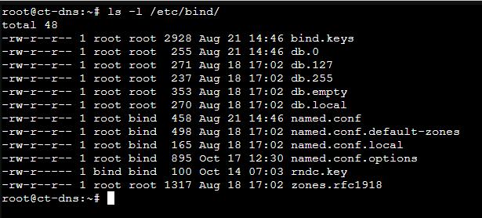
ls /var/cache/bind/
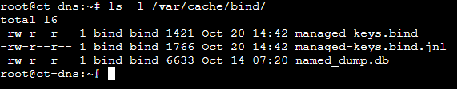
managed-keys.bind | Archivo donde Bind almacena automáticamente las trust anchors (anclas de confianza) del DNSSEC. Es mantenido por el demonio named. No se debe editar manualmente.

managed-keys.bind.jnl | Archivo de journal (registro de cambios) asociado al anterior. Guarda actualizaciones incrementales del archivo managed-keys.bind.

named_dump.db | Archivo de volcado (dump file) generado cuando ejecutas rndc dumpdb o cuando el servicio se detiene con ciertas opciones. Contiene el contenido actual de la caché DNS del servidor. Es útil para depurción o análisis del rendimiento de la caché.

nano /etc/bind/named.conf.options
“max-cache-size 256m;” establece una cache máxima para que NO PETE la máquina.
“allow-query-cache { any };” se pone SI o SI, para permitir acceso o no.
Si descomentamos las tres líneas de “forwardes” lo convertiremos en un servidor de reenvío. Ahí, si queremos, tendríamos que poner las IPs de los servidores DNS a los que queremos que el “DNS cache server” haga sus preguntas.
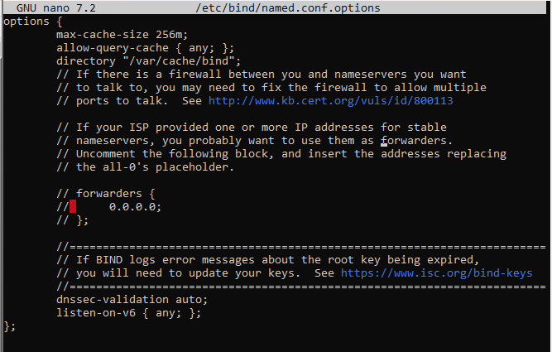

USA EL PDF DE CHATGPT Y MIRA EN GEMINI LAS RESPUESTAS A LOS COMANDOS DE “VER SI FUNCIONA” QUE HAY EN CHATGPT.

